EDIT: J'inclus ci-dessous la réponse de Pedro à notre première tentative d'identification dont vous trouverez le contenu original en dessous
==================================================
Concernant les photos de Fontainebleau, voici, par pages, ce que je peux déterminer :
Page
2 Russula delica
3 Peu être Rhyzopogon roseolus, mais c’est loin d’être sûr. Impossible à déterminer.
4 et 5 Lactarius azonites Chapeau fuligineux, pied blanc et lait rose sur la chair.
6 Impossible à déterminer, mais ce n’est pas Hapalopilus rutilans.
7 Probablement pas un champignon. (resine ?)
8 et 9 Boletus luridus (blafard).
10, 11 et 12 Xerocomus subtomentosus, dans l’une de ses variétés.
13, 14 et 15 Un inocybe, mais impossible à identifier.
16, 17 et 18 Russula lepida, et peut être une autre…
19 et 20 Russula vesca
21 probablement Russula brunneoviolacea
22 et 23 Boletus luridus, très sec et craquelé, mais on voit un peu le réseau sur le pied.
24 Impossible à déterminer.
==================================================
Voici la liste des champignons identifiés, suivie de photos avec des taxons pour lesquels nous avons un doute ou une ignorance:
Amanita fulva
Amanita rubescens
Boletus chrysenteron
Boletus erythropus
Chlorociboria aeruginascens
Fomitopsis pinicola
Fuligo septica
Lactarius zonarius fo. scrobipes
Leccinum scabrum
Marasmius rotula
Piptoporus betulinus
Polyporus squamosus
Russula cyanoxantha
Russula delica
Russula lepida
Russula vesca
Scleroderma citrinum
Stereum hirsutum
Trametes Gibbosa
Trametes versicolor
Xerocomus armeniacus
Xerocomus chrysenteron

à confirmer: Russule sans lait (R delica)
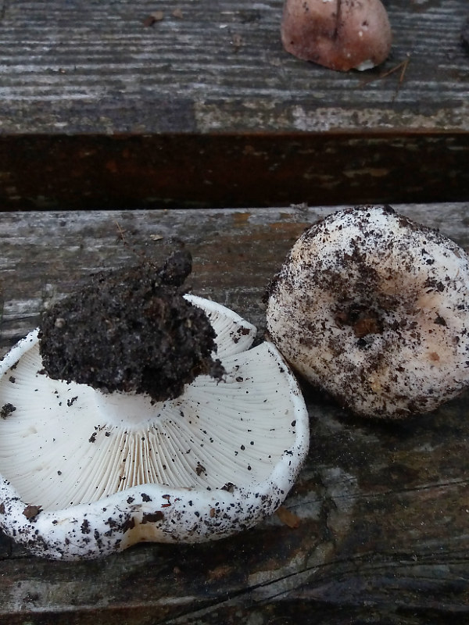

à confirmer Rhizopogon roseolus ? (chair blanche, par comparaison à S. citrinum):
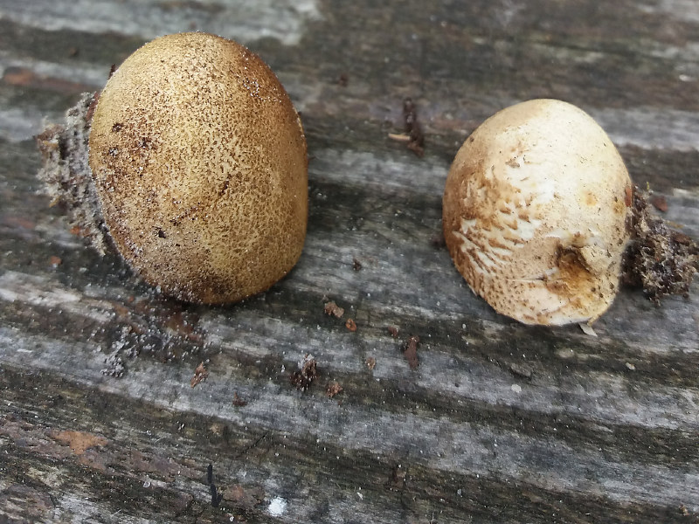
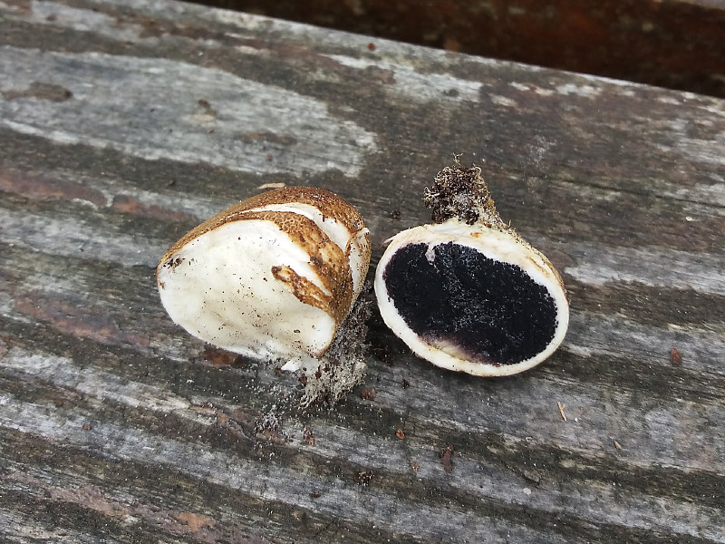

à confirmer lactarius uvidus (rose-violet progressif à la coupe, lait blanc poivré/amer)
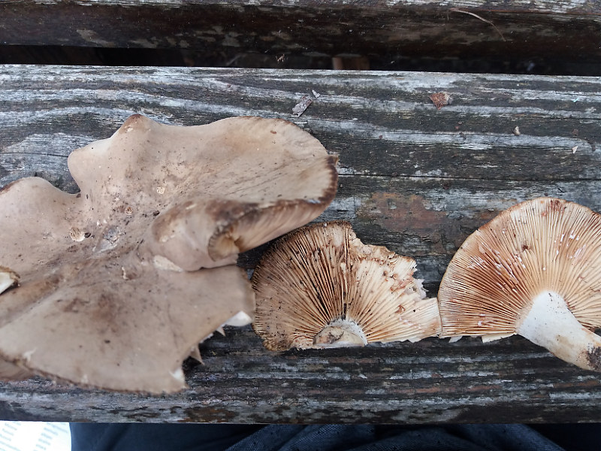
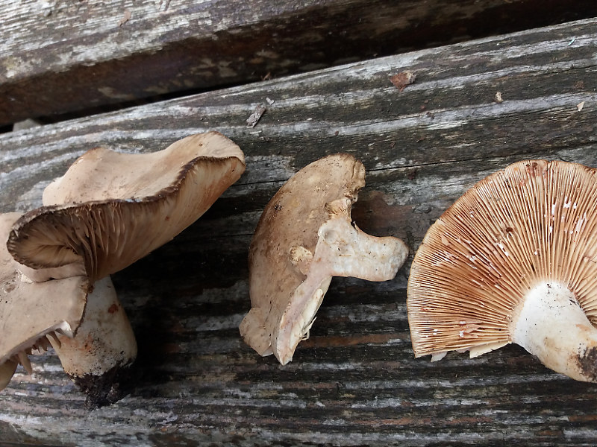
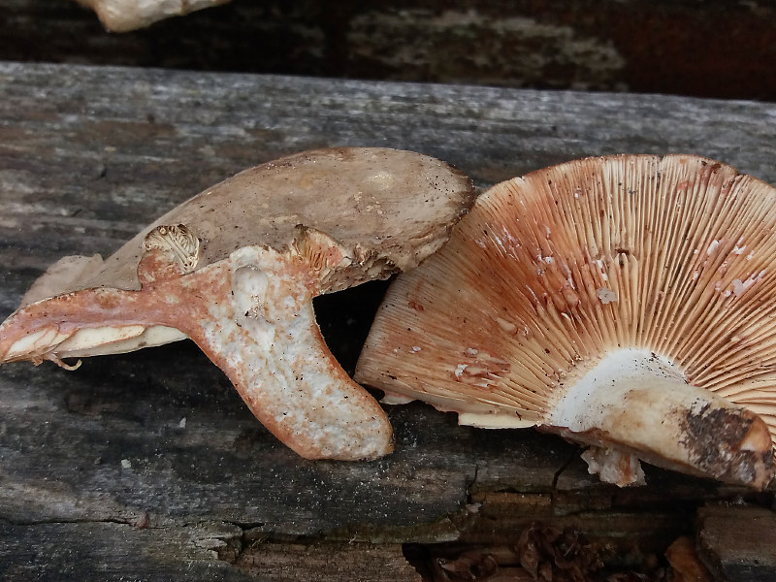

à confirmer Trametes Gibbosa
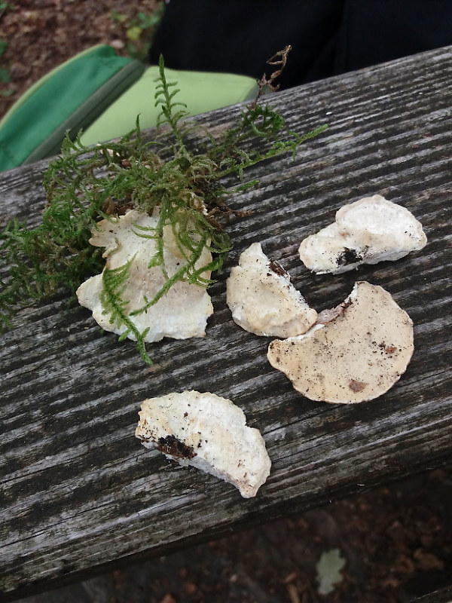

A identifier: Truc assez dur, sous résineux dans la mousse
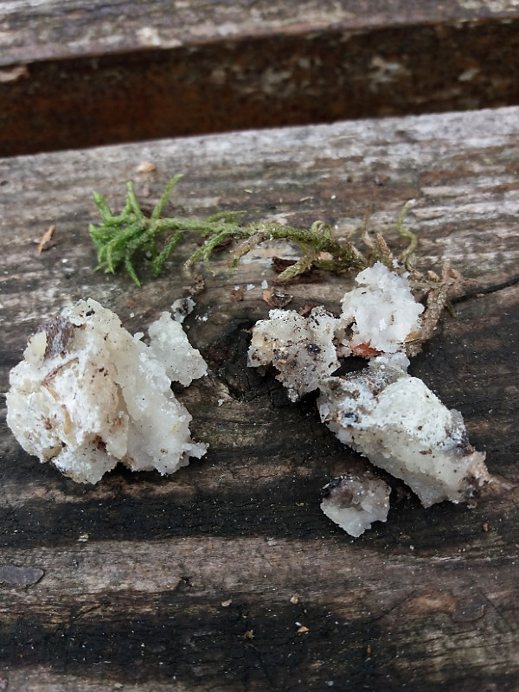

A identifier:
Bolet à réseau rouge très marqué, bleuissant, dont le pied est mangé par les insectes dans la plupart des exemplaires récoltés.
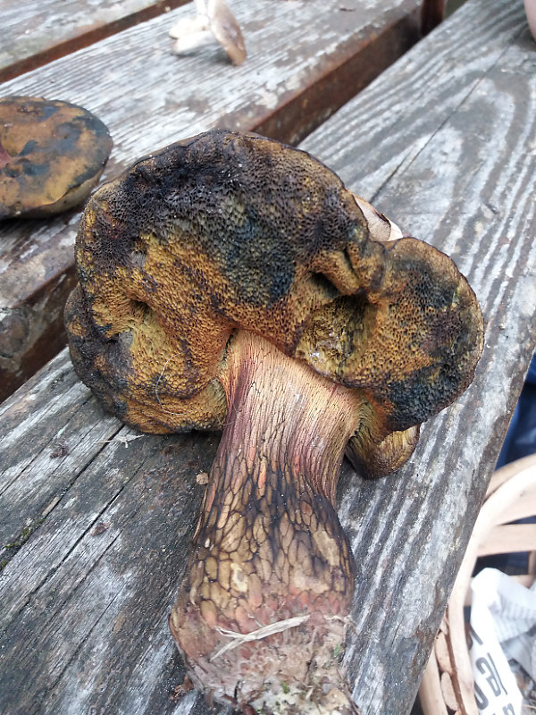
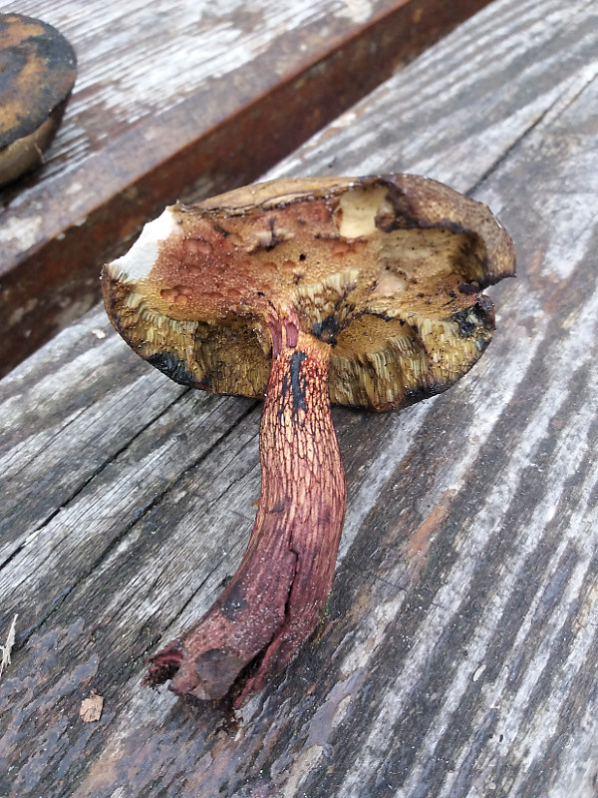
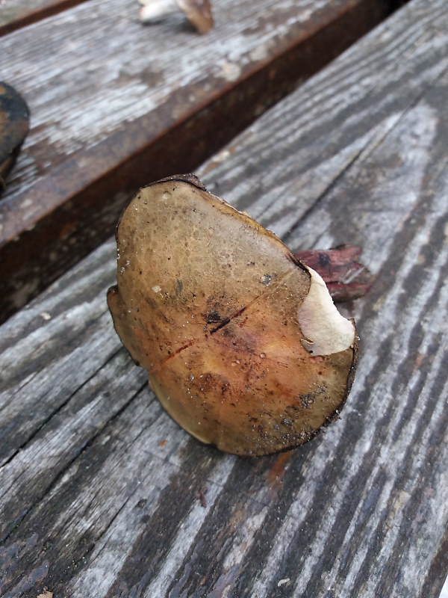

Peut-être est-ce le même que celui-ci (mais qui n'a PAS de réseau rouge sauf sous le chapeau, mais des points rouges... On a pensé à Xerocomus armeniacus) - Ou plutôt Boletus Leridus ?
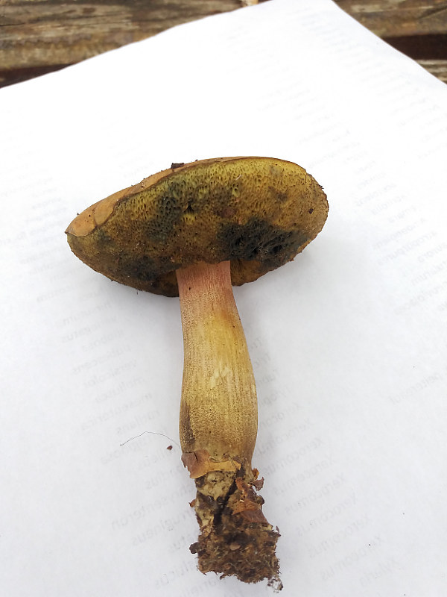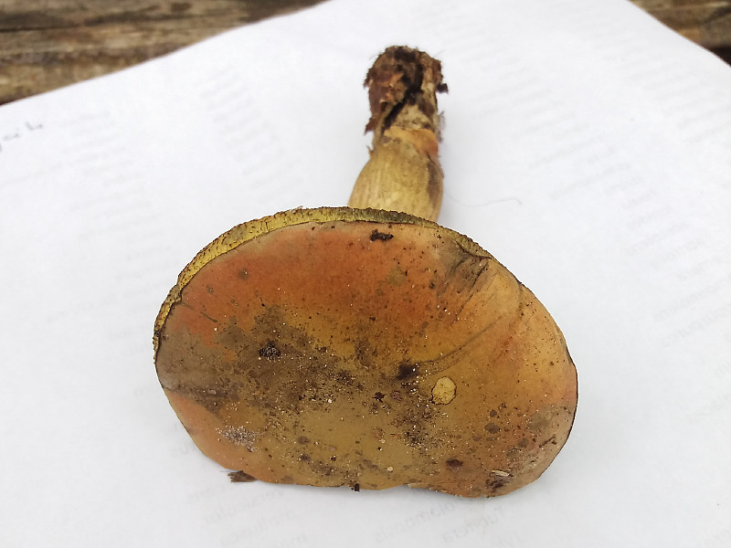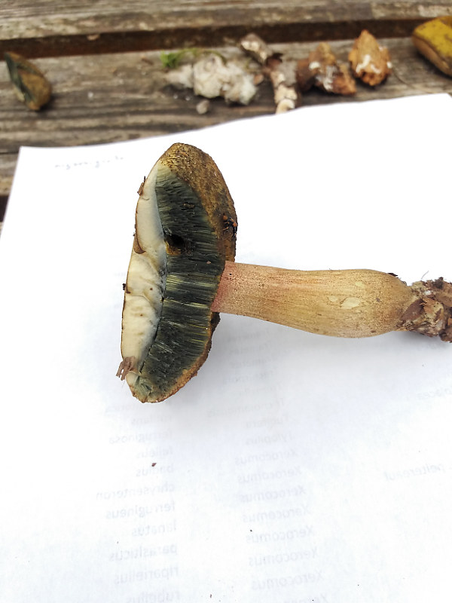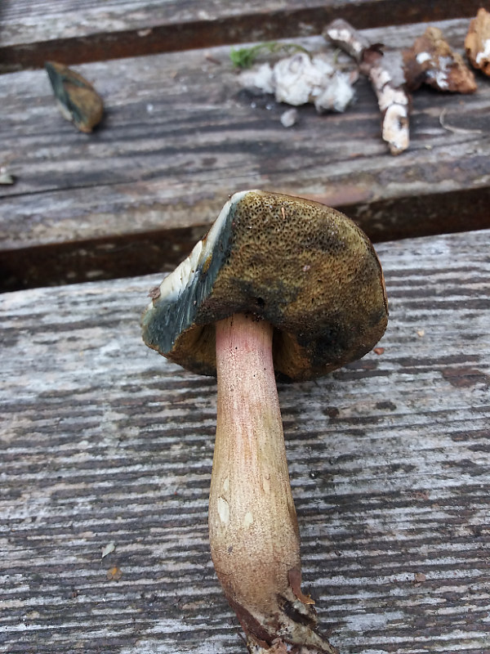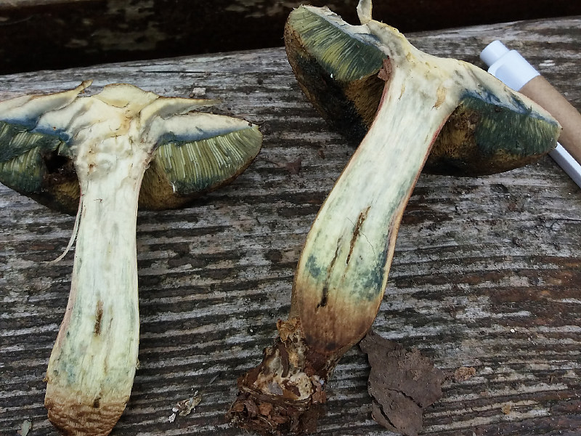

Inocybe ou hébélome à identifier:
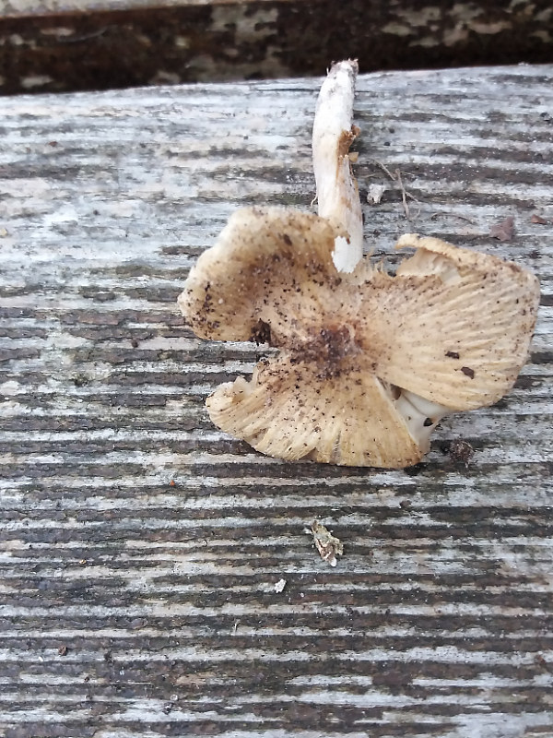
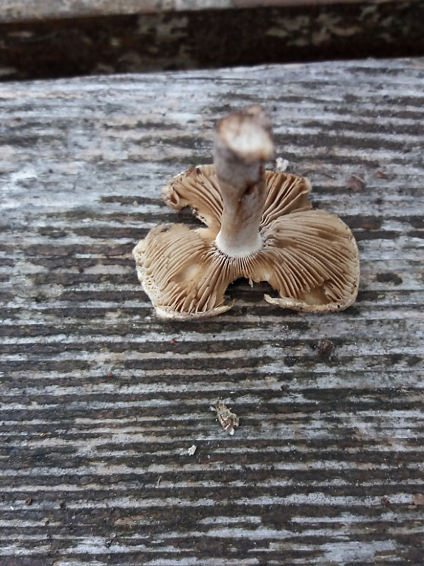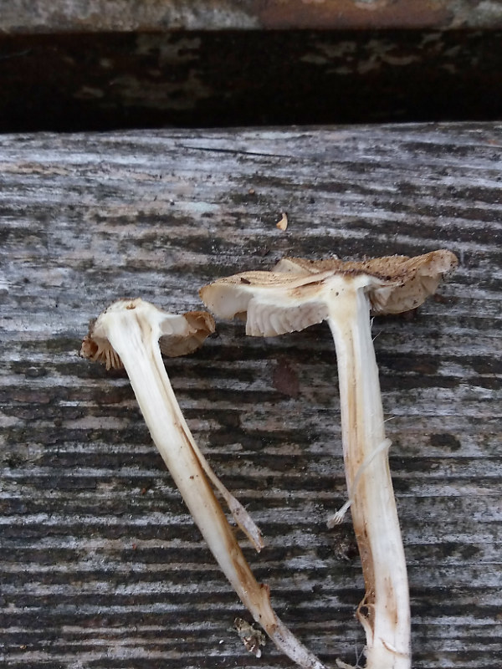

russule à identifier (pied très ferme - j'avais pensé à lepida, mais le pied n'est pas rouge)
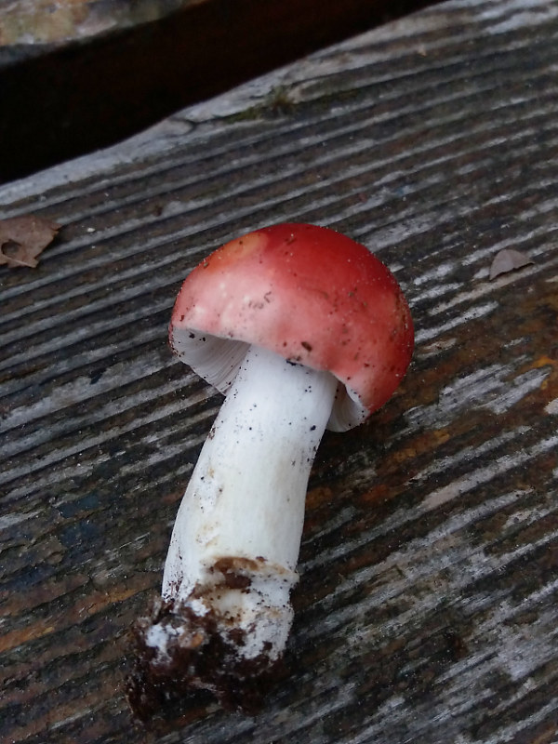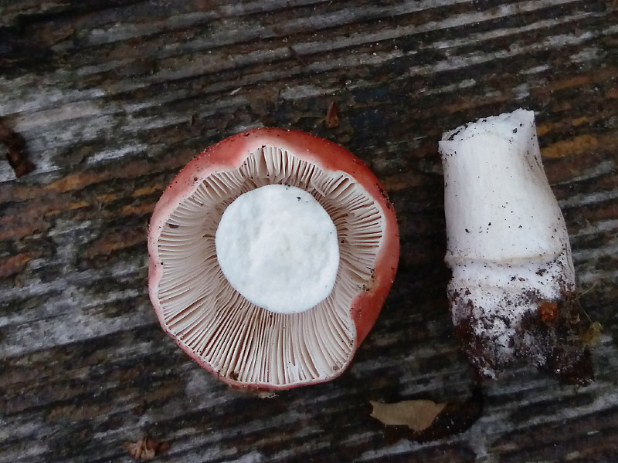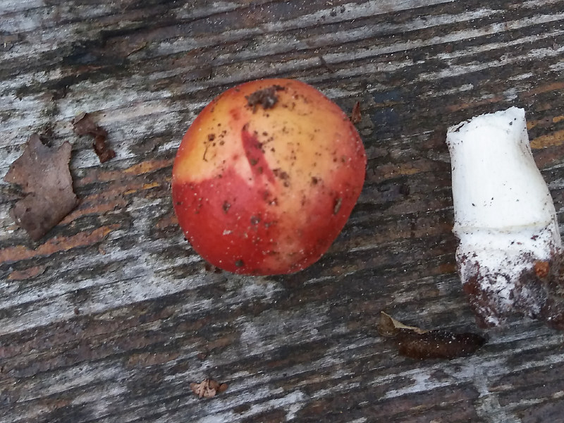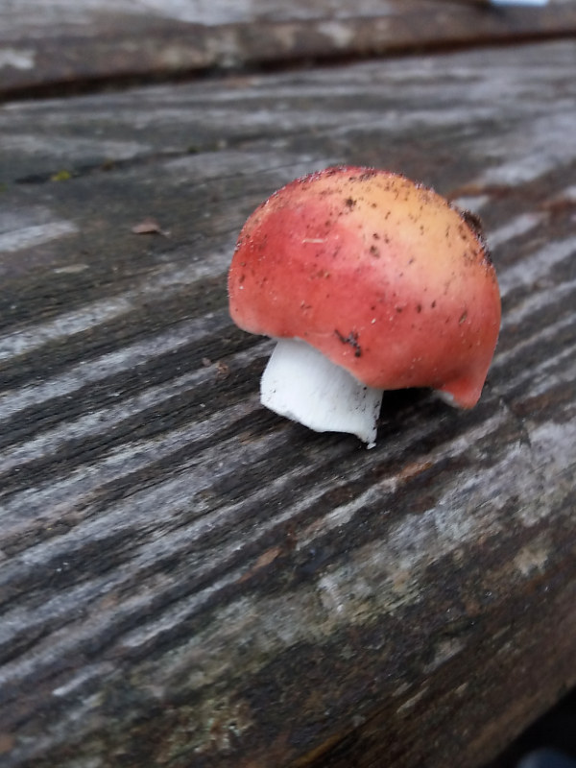

Russules à identifier
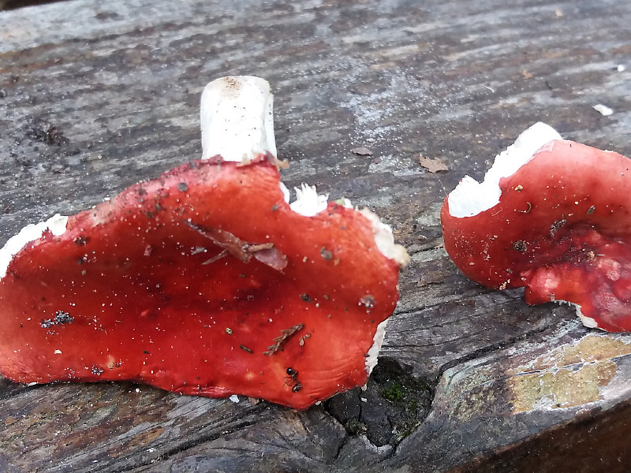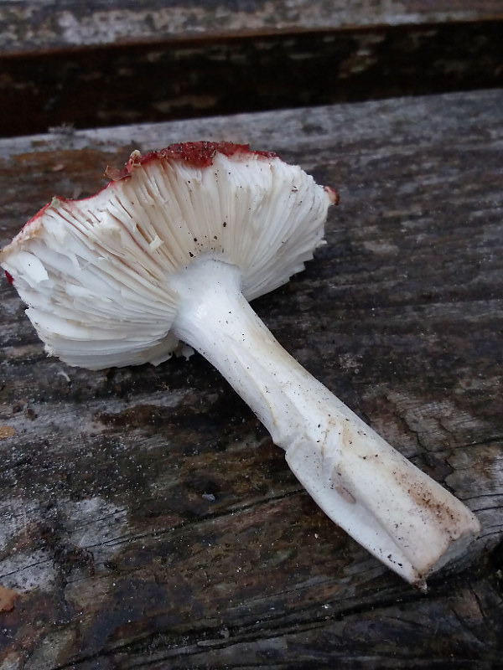
Russules à identifier
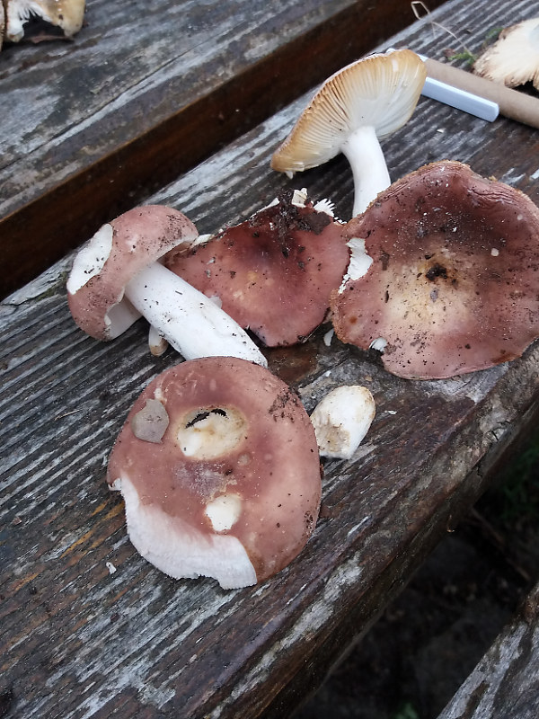
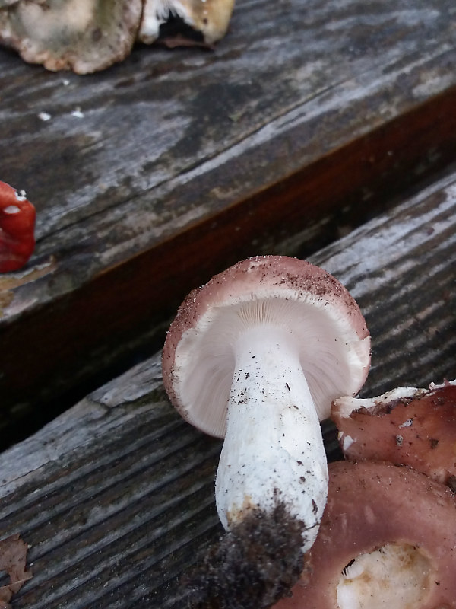

Russules à identifier
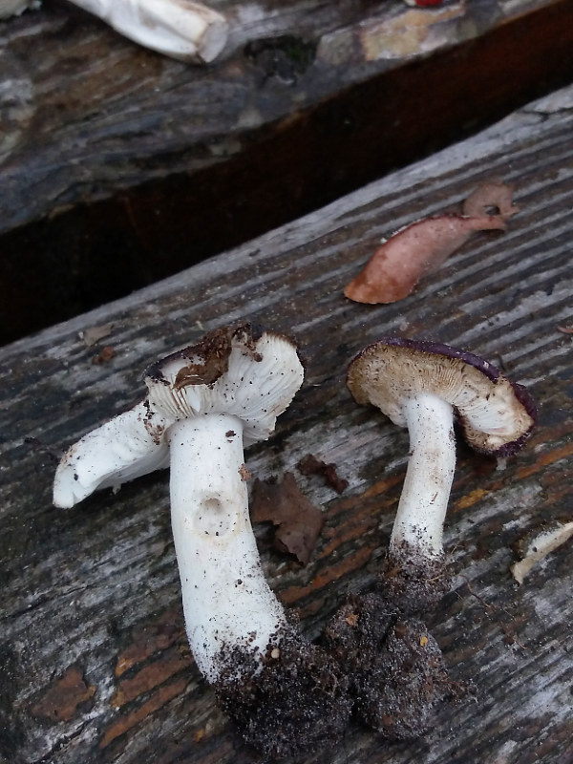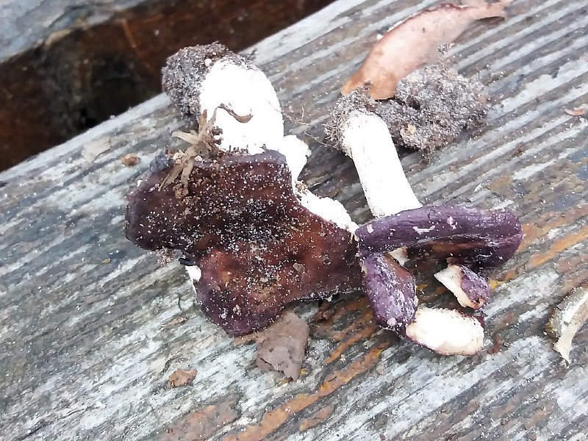
A identifier (Boletus queletii?)
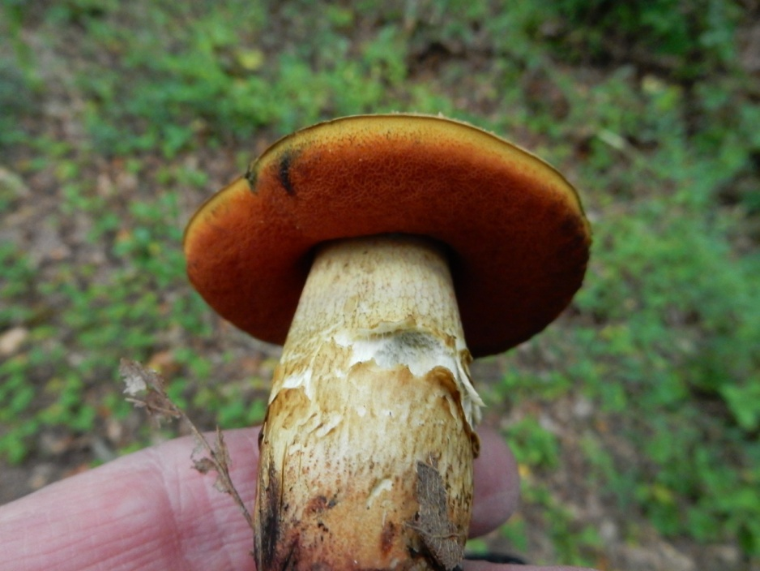
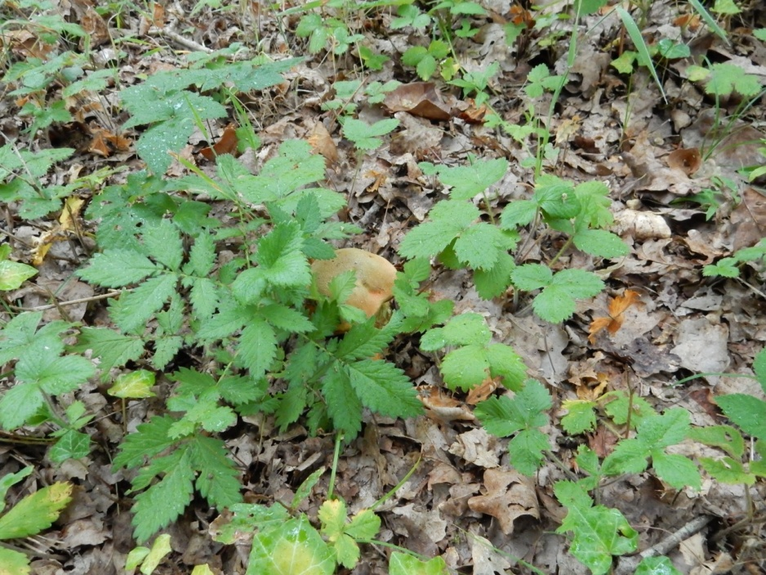
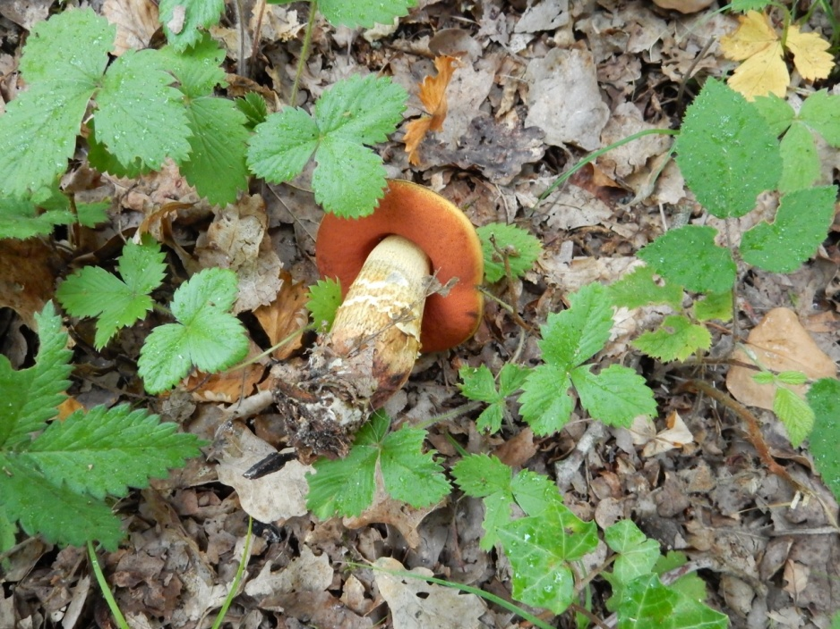

à identifier??
